Муниципальное бюджетное дошкольное образовательное учреждение «Детский сад комбинированного вида №45
муниципального образования города Братска.

Конспект - сценарий
совместной непосредственно образовательной деятельности.
«Ромашка – чудесный цветок»
Подготовительная группа

Составила:
Дьячкова Н.И.
Воспитатель
МБДОУ «ДСКВ №45»

Братск 2015г.

Интеграция образовательных областей: познавательное развитие, художественно – эстетическое развитие, речевое развитие
Задачи:
Образовательная область «Художественно - эстетическое развитие»: (изобразительная деятельность) Формировать умение определять жанр художественного произведения: «пейзаж» и «натюрморт». Познакомить детей с нетрадиционными способами изобразительной деятельности: рисование ластиком. Развивать у детей интерес и желание заниматься изобразительной деятельностью. Воспитывать эмоционально-эстетические чувства, умение откликаться на проявление прекрасного , замечать красоту объектов природы.
(музыкальная деятельность) Воспитывать слушательскую культуру детей. Активизировать слуховое восприятие музыки. Воспитывать любовь к музыкальным произведениям.
Образовательная область «Познавательное развитие»: Расширять и уточнять у детей представления о цветке – ромашке, формировать умение детей одухотворять природу, закрепить представления о способах распространения растений. Воспитывать культуру поведения в природе и интерес к растениям.
Образовательная область «Речевое развитие» (восприятие художественной литературы и фольклора): Формировать умение выразительно исполнять наизусть стихотворения, эмоционально откликаться на их содержание. Приобщать к словесному искусству. Воспитывать эстетическое чутье в определении характера произведений живописи, музыки, поэзии;
(развитие речи) Формировать умение составлять небольшие рассказы, активно использовать слова обозначающие явления природы. Закреплять умение строить сложные предложения, подбирать прилагательные к существительным. Воспроизводить ритм речи, правильно пользоваться речевым дыханием. Развивать свободное общение со взрослыми, участвовать в общем разговоре.
Виды детской деятельности: игровая, познавательная, коммуникативная, двигательная.
Методы и приемы организации детской деятельности: педагогические ситуации, дидактические игры, проблемная ситуация, беседа, рассматривание картин, физкультминутка,слушание музыки.
Организация развивающей среды: Репродукция картины Надежды Каменской. «Ромашки. Букет» (масло, 2009г.); репродукция картины Панова Эдуарда «Поле ромашек» (2009г, холст, масло), модель распространение растений, простые карандаши, ластики, листы плотной бумаги, заранее заштрихованные простым карандашом, диск с записью музыкальных произведений: «Цветы» Шумана и «Шутка» Баха, магнитофон.

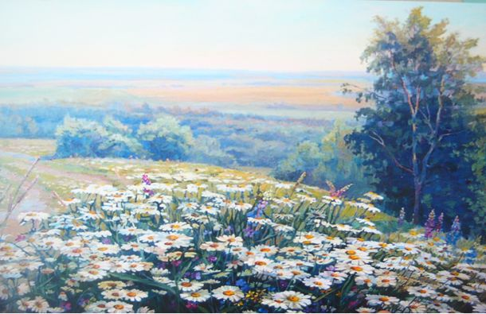

Репродукция картины Панова Эдуарда «Поле ромашек» (2009г, холст, масло)
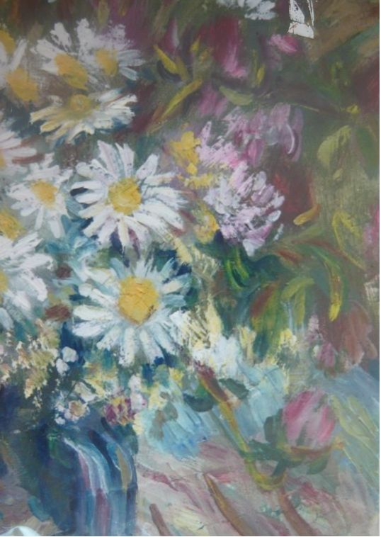Репродукция картины Надежды Каменской. «Ромашки. Букет» (масло, 2009 г.)

Ход совместной деятельности
Дети играют в центрах активности
- Педагогическая ситуация.
Педагог читает диалог цветов (наизусть)
«Сказала Роза скромненькой Ромашке: - Смотри, как я прелестна, хороша! Не то, что ты в своей простой рубашке. Ты так наивна, «желтая» душа. - Пусть так, — в ответ кивнула ей Ромашка, — Мне не положено царицей быть. Но даже в беленькой, простой рубашке, Я буду людям радость приносить».
Воспитатель: Скажите, ребята, о чем говорит ромашка, какую радость она приносит людям? (ответы детей)
Воспитатель: Посмотрите на репродукцию картины Надежды Каменской, как вы думаете, как она называется. (Ответы детей) Надежда Каменская назвала «Ромашки. Букет», она написана масляными красками.
-Скажите, в каком жанре она написана? (натюрморт).
- Ребята, что вы на ней видите?
- Предлагаю вам внимательно посмотреть на картину. Подумайте, какое настроение у ромашек?
-Может, вы услышите, о чем думают цветы.
А поможет вам произведение Шумана, (дети рассматривают картину, звучит произведение Шумана «Цветы»)
Воспитатель: И какое же настроение у ромашек?
-Почему вы так думаете? (ответы детей)
- Может, кто-то из вас, ребята, попробует передать словами то, о чем думают ромашки?
Воспитатель: А вот еще одна репродукция картины. Ее автор Эдуард Панов. Она тоже написана масляными красками.
- В каком жанре написана эта картина? (пейзаж).
Внимательно посмотрите на картину, (звучит «Шутка» Баха, дети рассматривают репродукцию).
Воспитатель: Если бы вы написали эту картину, как бы вы ее назвали?
-Почему? (ответы детей).
А автор назвал картину «Поле ромашек».
- Какое настроение у этих ромашек? (ответы детей).
- Какое желание возникает у вас, когда вы смотрите на картину? (хочется оказаться на поляне, вдохнуть аромат цветов...).
Воспитатель предлагает прослушать стихотворение Екатерины Серовой.
«Нарядные платьица,
Желтые брошки,
Ни пятнышка нет
На красивой одежке.
Такие веселые.
Эти ромашки –
Вот-вот заиграют,
Как дети, в пятнашки».
Воспитатель: С кем сравнивает цветы Екатерина Серова? (с детьми).
-Какая «одежда» у цветов?
Получается, что и в самом простом наряде можно найти свою прелесть.
-Скажите, какая картина вам больше понравилась и почему? (ответы детей).
Воспитатель: Ребята, а в какое время года можно встретить столько цветов на поляне?
-А что происходит с ними зимой? Они погибают?
- А почему же тогда весной они вновь появляются?
Предлагаю рассмотреть мнемотаблицу и объяснить, что происходит с цветами в каждое из времён года?
Воспитатель: ребята, послушайте, какой я придумала рассказ о ромашках, изображённых на картине Панова Эдуарда «Поле ромашек».
«Весна. Светит ласковое солнышко. Появляются ростки ромашек. Растения развиваются. Летом солнце светит ярко, идет дождь. И растения начинают цвести. К осени, когда солнце уже не так сильно греет, на цветах созревают семена. Семена попадают в землю, где они под слоем снега спят всю зиму. А весной все повторяется. Воспитатель: А если мы будем срывать цветы для букетов, что произойдет? Какой можно сделать вывод? (со временем они исчезнуть, нужно бережно относиться к растениям).
Воспитатель: А мне ветерок прошептал, что вы тоже хотите рассказать об этих ромашках.
(рассказывают 2-3 ребёнка)
Проводится физминутка «Ромашка»
Становитесь по порядку
На цветочную зарядку! (дети встают в круг)
Умываются росой
И гвоздика, и левкой. (имитация умывания)
Расправляют стебельки
И пион, и васильки. (дети плавно поднимают руки)
Кивают нам головками (плавные наклоны головы в стороны)
Ромашки с незабудками.
Станем скоро ловкими, (руки на поясе, повороты в стороны)
С веселыми улыбками.
Воспитатель: Я предлагаю вам на время стать художниками и тоже создать картину «Ромашки»?
- Вы когда-нибудь рисовали ластиками?
Я вам расскажу, как это можно сделать? Мы вчера приготовили листы бумаги, заштриховали их. Намечаем на этом фоне овальные середины ромашек более темным фоном. Уголком ластика «рисуем» (потрем) лепестки ромашек. Не забывайте чистить ластик о деревянные дощечки. Пририсуем к ромашкам стебли. Тонкими штрихами наметим на лепестках прожилки.
(дети выполняют свои работы, звучит «Шутка» Баха).
Затем все рисунки объединяются в один и получается замечательная ромашковая поляна.

